1 ритмика от 12.02.
1) Повторите длительности. Знать, чему равна каждая длительность.
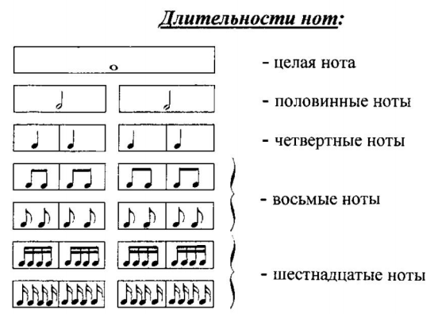
2) Повторите паузы.
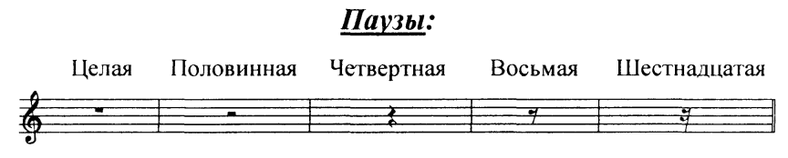

3) Решите примеры с паузами.
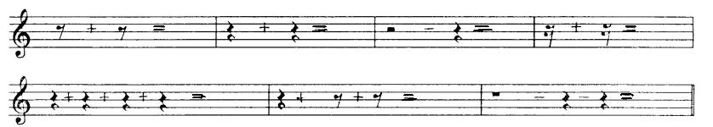

Выполненные задания приносим с собой на урок!
На каждое занятие нужно обязательно носить с собой клавиатуру, дневник, нотные тетради, карандаш, ластик!

